Giải thích và cho ví dụ minh họa các câu sau
- Phân biệt các cấp độ reset
Soft: 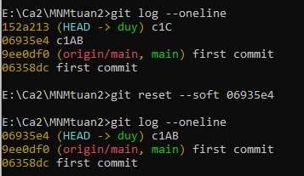
Tác động của Soft:
Hủy Commit, Giữ nguyên mọi thứ đã sẵn sàng.
Mixed: 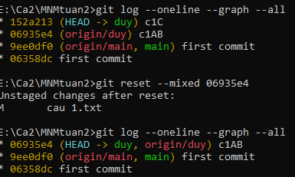
Tác động của Mixed: Hủy Commit, Giữ lại công việc để làm lại từ đầu.
Hard: 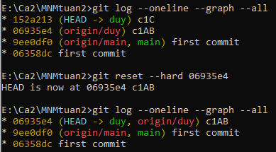
Tác động của Hard: Hủy Commit, Xóa mọi thứ.
- Phân biệt Merge và rebase
Merge: 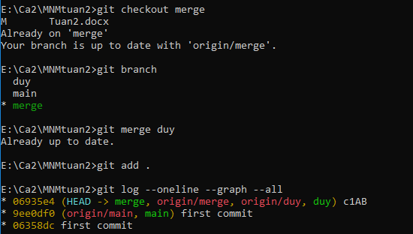
Rebase: 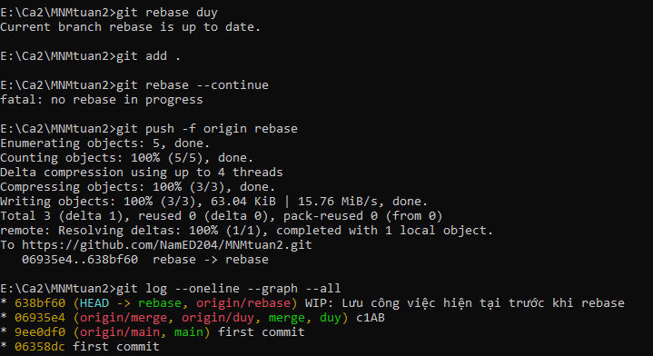
- Phân biệt pull và fetch
- Cherry pick dùng để làm gì? Cách dùng như thế nào?
- Hướng dẫn sử dụng stash
- Git tag dung để làm gì? Cách dùng như thế nào?
- Phân biệt revert với reset
- Hướng dẫn sử dụng git diff

